普通高中学业水平考试网上报名系统考生操作说明
目 录
1. 引言 1
1.1 前提要求 1
2. 考生操作使用说明 1
2.1 登陆系统 1
2.1.1 考生登录 1
2.1.2 考生密码修改 2
2.1.3 操作提示 3
2.2 网上报名缴费 3
2.2.1 选择报考科目 3
2.2.2 网上缴费 4
2.2.3 修改报考科目 17
2.2.4 追加报考科目 19
2.3 考生下载并打印准考证 20
2.3.1 考生下载准考证 20

引言

前提要求
山东省普通高中学业水平考试网上报名系统通过浏览器进行访问，目前仅支持IE浏览器，请使用IE浏览器（IE8/IE9/IE10/IE11/Edge）进行登陆。

考生操作使用说明

登陆系统

考生登录
考生凭考籍号（学籍号）、身份证号(护照号)、密码（首次登入默认为身份证号后六位）登入系统。根据考生类别选择对应的报名入口，2017级、2018级普通高中学生和2018年及以后注册考籍的社会人员请点击‘报名入口1’；2015级未获得高中毕业证的、2016级普通高中学生和2017年及以前已注册过考籍的社会人员请点击‘报名入口2’如图2-1所示：
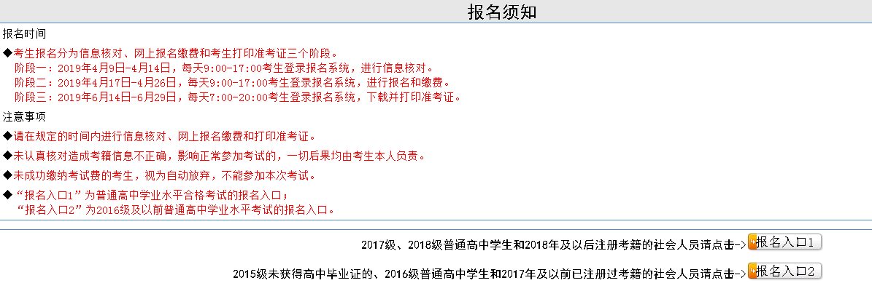
图2-1
点击报名入口进入如图2-2所示界面：
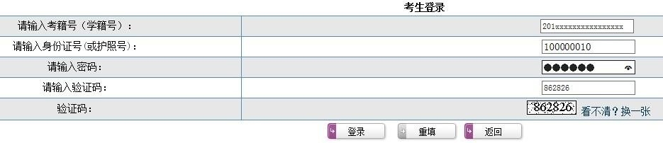
图2-2

考生密码修改
首次登陆网上报名系统，系统会跳转至修改密码界面如图2-3所示，密码必须由8至16位的大小写英文字母和数字组成，不能包含特殊字符或其它字符，例如：ABC123abc。请考生牢记新密码，并妥善保管，忘记密码可以到学校或者县区招办进行密码重置。
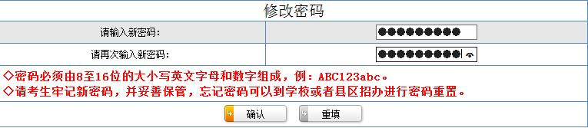
图2-3

操作提示
如系统提示考籍号、身份证号、密码、报名入口等信息有误。如图2-4所示：
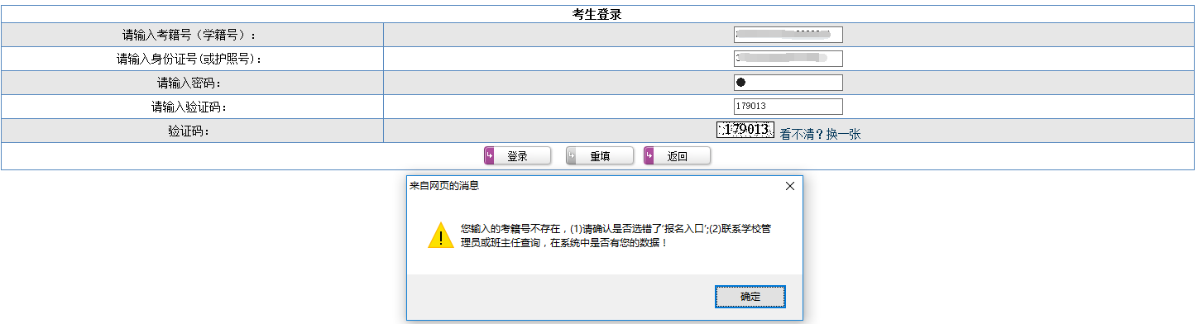
图2-4
解决方法：
1、请仔细核实输入的信息，必须保证四者完全正确才可以登入系统。如有遗忘可以联系学校管理员或班主任，通过学校账户登入网上报名系统进行查询。
2、考籍号和身份证号都没有错，但是考生信息在基教平台上有误，也会导致无法登入报考系统。请在规定时间内与学校管理员或班主任联系，在基教平台上修正错误数据后并通知省基教处，由省基教处更正并重新提供数据后，即可正常登入。
3、返回首页，核实选择的报名入口是否正确，若不正确，请更换对应的报名入口后再登入。

网上报名缴费

选择报考科目
考生登录系统后，点击屏幕上方的‘网上报名’链接，进入如图2-5所示界面：
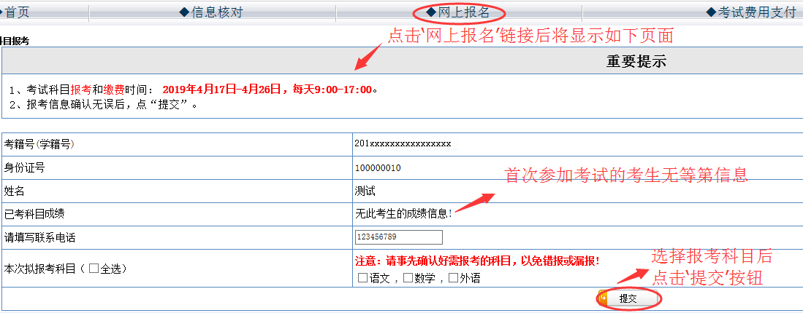
图2-5
在此页面中需填写联系方式、勾选对应的报考科目，如报考‘外语’科目，请在下面选择语种属性，如报考‘信息技术’科目，2016级及以前考生请选择信息技术模块（关于选择哪个模块，请根据考生的学习情况进行选择），合格考考生无须选择模块。

网上缴费

非青岛考生缴费操作
1、点击屏幕上方的‘考试费用支付’链接，进入如图2-6所示的界面：
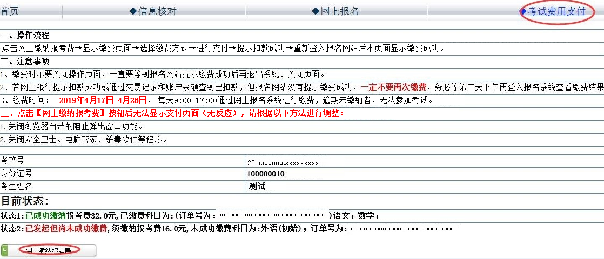
图2-6
图2-6中显示此考生已成功报考语文和数学两个科目，并且缴费成功；外语尚未发起缴费，点击‘网上缴纳报考费’按钮后，将针对外语科目进行缴费，此时系统会有两次报考科目确认提示，如图2-7所示，点击任何一次‘取消’按钮，都会终止当前操作，并可以在‘网上报名’栏目中修改报考科目。如点击两遍‘确认’按钮后，系统会显示光大银行缴费页面，此后只有在网上报名系统中显示缴费成功后才能继续追加报考科目。
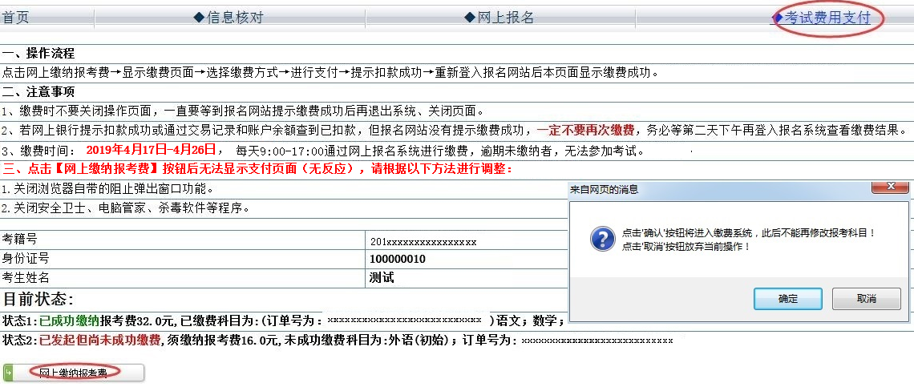
图2-7
2、网上缴费平台操作步骤
（1）点击‘网上缴纳报考费’后，系统会显示光大银行缴费页面，如图2-8所示：
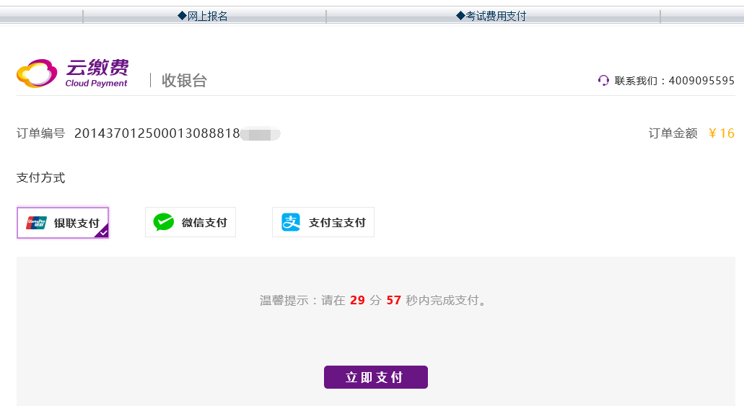
图2-8
如选择‘银联支付’，再点击‘立即支付’后，系统跳转至‘银联缴费系统’如图2-9所示：
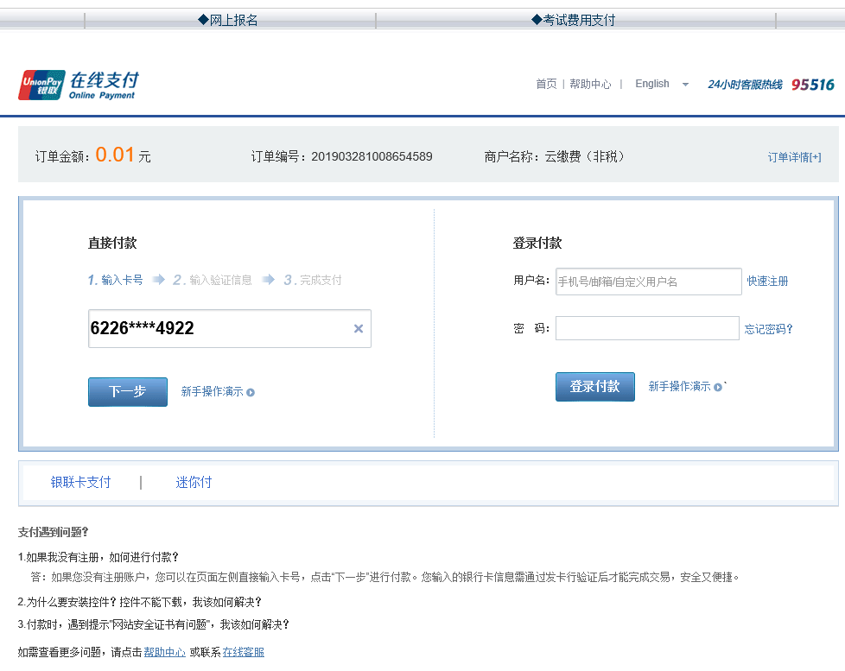
图2-9
此页面为银联系统缴费页面，请按银行的提示进行信息的输入。如有疑问，请致电银联客服。
如选择‘微信支付’，屏幕下方会显示出缴费二维码，请使用微信扫一扫二维码进行支付，如图2-10所示：
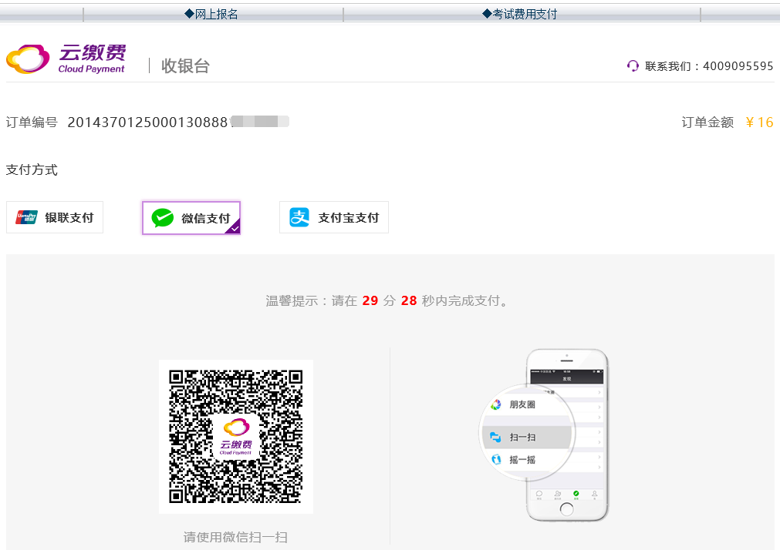
图2-10
如选择‘支付宝支付’，屏幕下方会显示出缴费二维码，请使用支付宝扫一扫二维码进行支付，如图2-11所示：
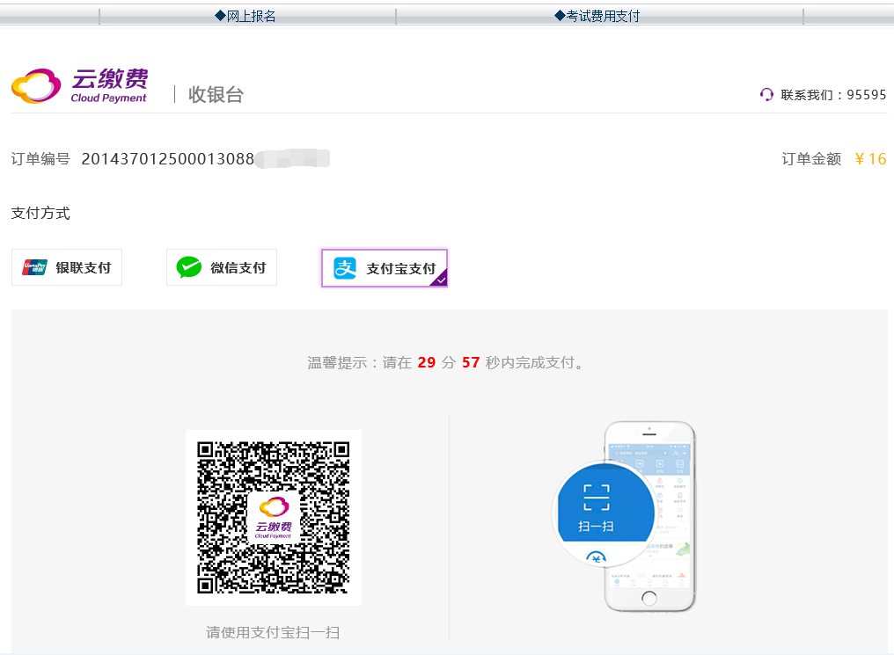
图2-11
（3）银联、微信、支付宝缴费成功后，请关闭浏览器重新登入网上报名系统，然后点击“考试费用支付”链接进行查看，如图2-12所示。
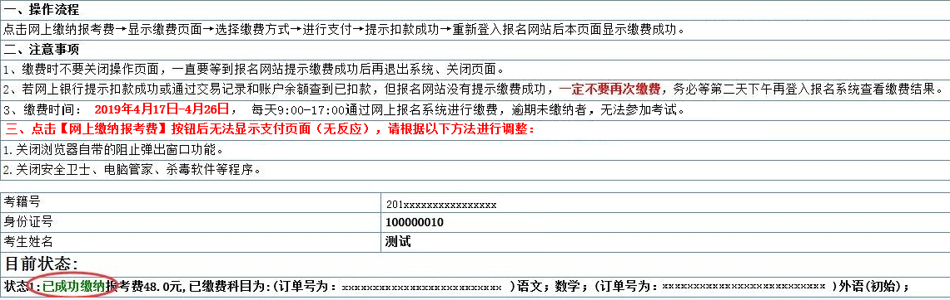
图2-12
（4）若网上银行提示扣款成功或通过交易记录和账户余额查到已扣款，但网上报名系统没有显示缴费成功，一定不要再次缴费，务必等第二天下午再次登入网上报名系统查看缴费结果。考生在登入系统报名缴费过程中如果遇到困难，请仔细阅读以上操作说明或致电各县区招办值班电话。
3、注意事项：
（1）进入缴费页面后，如果出现“错误代码”的提示，请关闭当前页面、清理浏览器缓存记录、重启浏览器再进行缴费。

青岛考生缴费操作
1、点击屏幕上方的‘考试费用支付’链接，进入如图2-13界面：
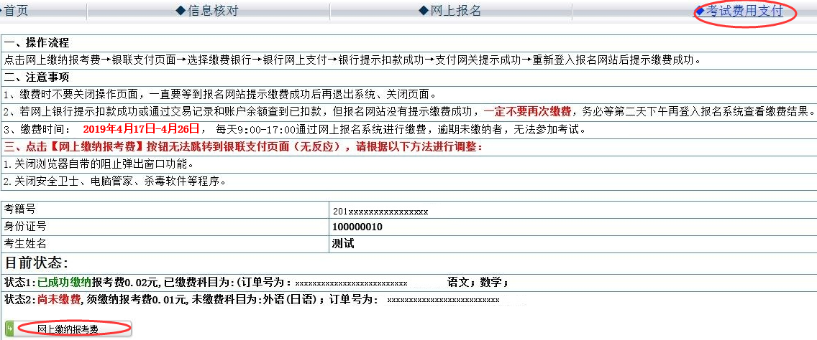
图2-13
图2-13中显示：此考生已成功报考语文和数学两个科目，并且缴费成功；外语科目尚未发起缴费，点击‘网上缴纳报考费’按钮后，将针对外语科目进行缴费，此时系统会有两次报考科目确认提示，如图2-14所示；点击任何一次‘取消’按钮，都会终止当前操作，并可以在‘网上报名’栏目中修改报考科目。如点击两遍‘确认’按钮后，系统会跳转到银联支付系统，此后只有在网上报名系统中显示缴费成功后才能继续追加报考科目。
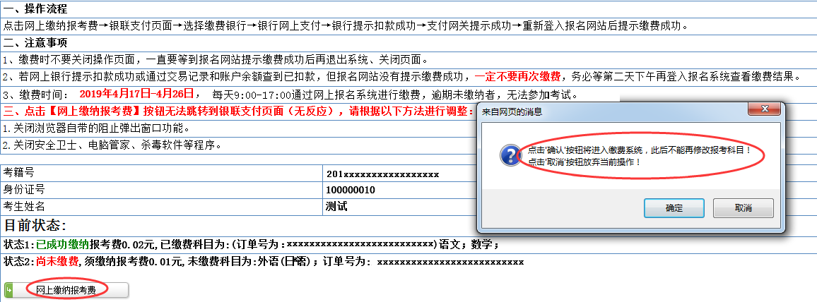
图2-14
2、从网上报名系统跳转至银联支付系统，如图2-15所示：
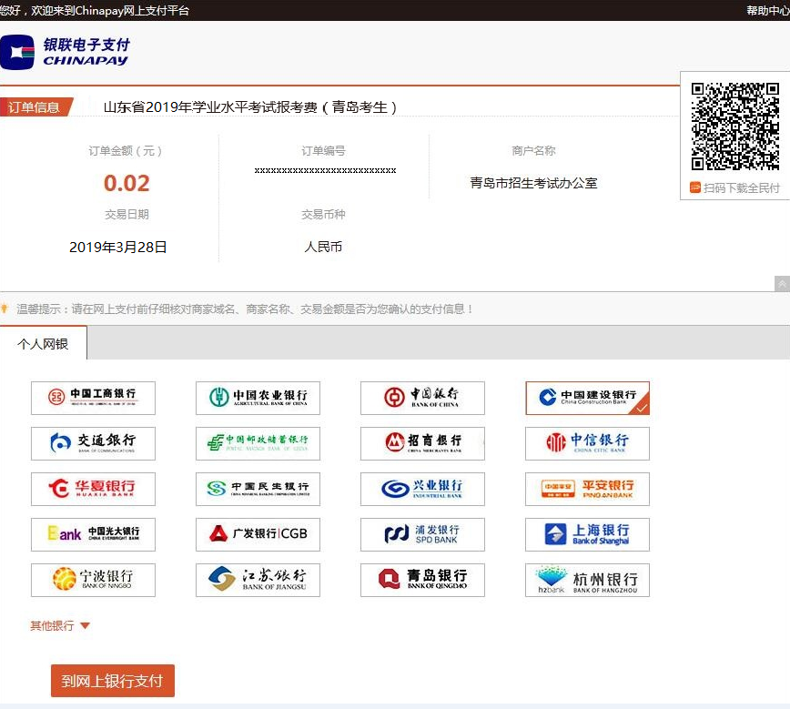
图2-15
考生可点击选择相应银行进行支付，支付前请确保所使用的银行账户支持银联快捷支付或电子银行支付。如有疑问，请致电银联客服。
3、选择银行，点击“到网上银行支付”，然后从“银联支付系统”跳转至“银行缴费系统”。以建设银行为例，如图2-16所示：
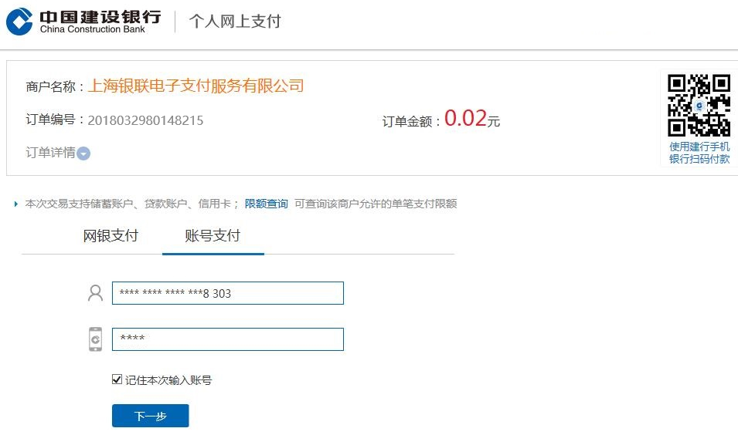
图2-16
此页面为银行系统缴费页面，请按银行的提示进行信息的输入。如有疑问，请致电银行客服。
4、银行缴费成功后，会返回支付成功界面，如图2-17所示。
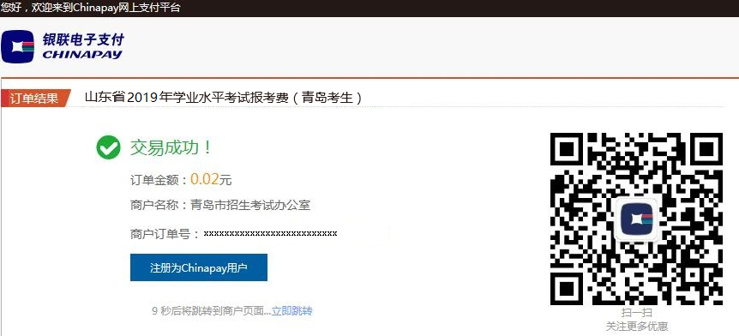
图2-17

请关闭浏览器重新登入网上报名系统，然后点击“考试费用支付”链接进行查看，如图2-18所示。

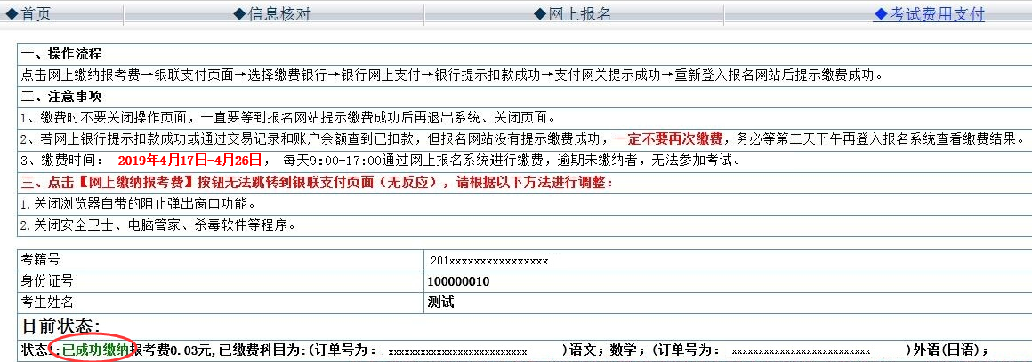
图2-18
5、若网上银行提示扣款成功或通过交易记录和账户余额查到已扣款，但网上报名系统没有显示缴费成功，一定不要再次缴费，务必等第二天下午再次登入网上报名系统查看缴费结果。考生在登入系统报名缴费过程中如果遇到困难，请仔细阅读以上操作说明或致电各县区招办值班电话。

操作提示
单击‘网上缴纳报考费’按钮后无反应，无法跳转至支付页面（无反应），可尝试关闭浏览器自带的阻止弹出窗口功能和关闭安全卫士、电脑管家和杀毒软件等程序。

修改报考科目
报考成功后，点击‘修改报考科目’按钮，可以修改报考科目。
发起缴费操作后，系统中尚未提示缴费成功的，不能修改和追加报考科目（系统会根据当前所属状态，自动判断并显示‘修改’和‘追加’按钮，不显示时即不能操作）。具体如图2-19所示：
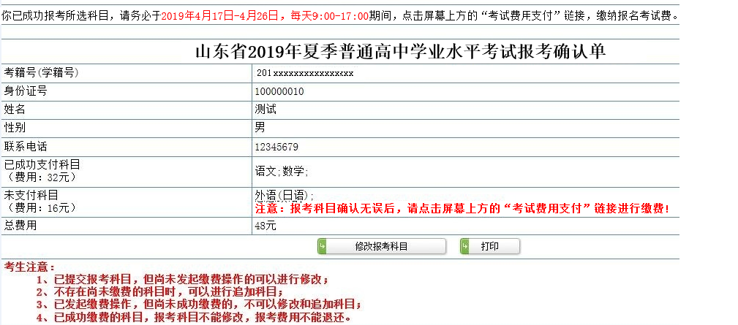
图2-19
图2-19中显示：
1、此考生已成功报考语文和数学两个科目，并且缴费成功，缴费成功的科目不能进行修改，报考费也不能退还；
2、外语目前尚未发起缴费，可以进行修改。点击‘修改报考科目’按钮后，进入科目修改页面，已成功缴费的科目不再显示。如图2-20所示：
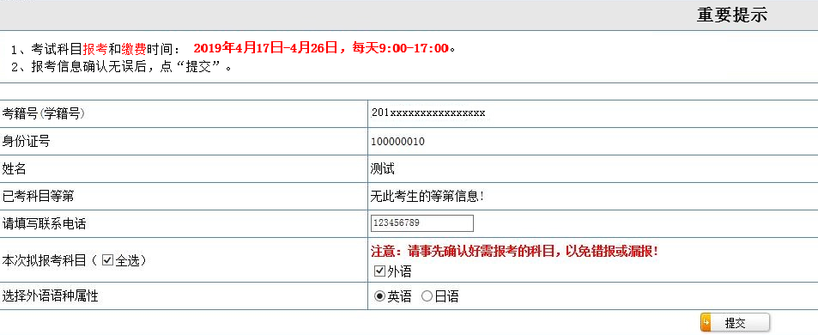
图2-20
3、外语或信息技术科目已成功缴费后，如发现外语语种或信息技术模块选错的考生，可在报名缴费期间，联系学校管理员修改外语语种或信息技术模块（修改模块只针对2016级及以前的考生）。

追加报考科目
缴费成功后，如果考生发现漏报科目，在报名缴费期间登录网上报名系统，点击‘网上报名’打开如图2-21所示页面，点击‘追加报考科目’按钮，进行科目选择。
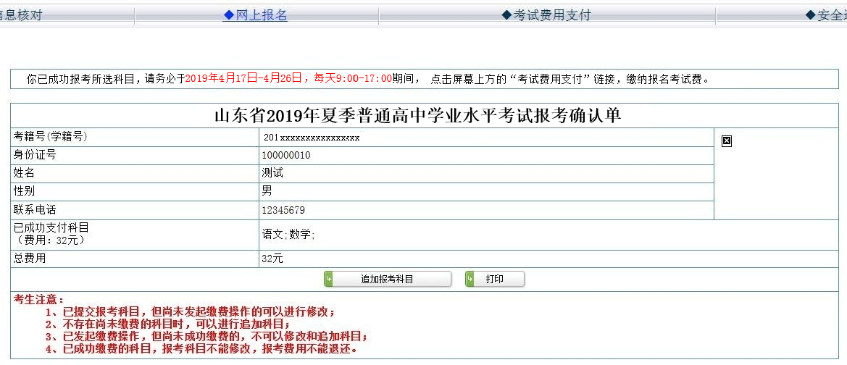
图2-21

考生下载并打印准考证

考生下载准考证
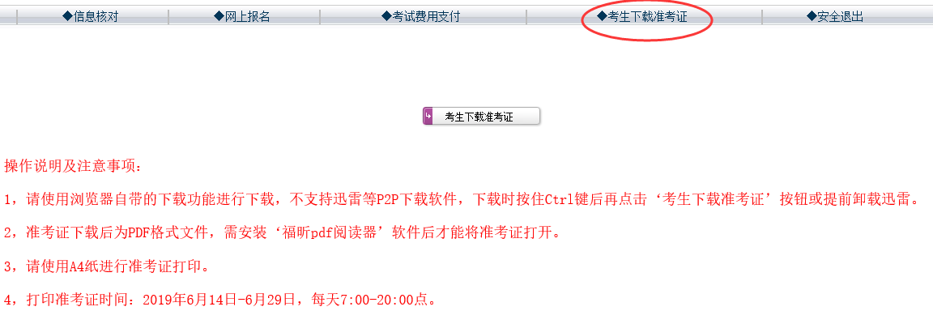
图2-22

1、请使用浏览器自带的下载功能进行下载，不支持迅雷等P2P下载软件，下载时可按住Ctrl键后再点击‘考生下载准考证’按钮或提前卸载迅雷。
2、准考证下载后为PDF格式文件，需安装‘福昕pdf阅读器’软件后才能将准考证打开。
3、请使用A4纸进行准考证打印。
5、打印准考证时间：2019年6月14日-6月29日，每天7:00-20:00点。

